把http配置成https(nginx服务器)
SSL证书是数字证书的一种，类似于驾驶证、护照和营业执照的电子副本。因为配置在服务器上，也称为SSL服务器证书。
SSL 证书就是遵守 SSL协议，由受信任的数字证书颁发机构CA，在验证服务器身份后颁发，具有服务器身份验证和数据传输加密功能。
SSL证书通过在客户端浏览器和Web服务器之间建立一条SSL安全通道（Secure socket layer(SSL)安全协议是由Netscape Communication公司设计开发。该安全协议主要用来提供对用户和服务器的认证；对传送的数据进行加密和隐藏；确保数据在传送中不被改变，即数据的完整性，现已成为该领域中全球化的标准。由于SSL技术已建立到所有主要的浏览器和WEB服务器程序中，因此，仅需安装服务器证书就可以激活该功能了），即通过它可以激活SSL协议，实现数据信息在客户端和服务器之间的加密传输，可以防止数据信息的泄露，保证了双方传递信息的安全性，而且用户可以通过服务器证书验证他所访问的网站是否是真实可靠。数字签名又名数字标识、签章 (即 Digital Certificate，Digital ID )，提供了一种在网上进行身份验证的方法，是用来标志和证明网络通信双方身份的数字信息文件，概念类似日常生活中的司机驾照或身份证。 数字签名主要用于发送安全电子邮件、访问安全站点、网上招标与投标、网上签约、网上订购、网上公文安全传送、网上办公、网上缴费、网上缴税以及网上购物等安全的网上电子交易活动。

第一步
首先下载证书
阿里云有免费的证书
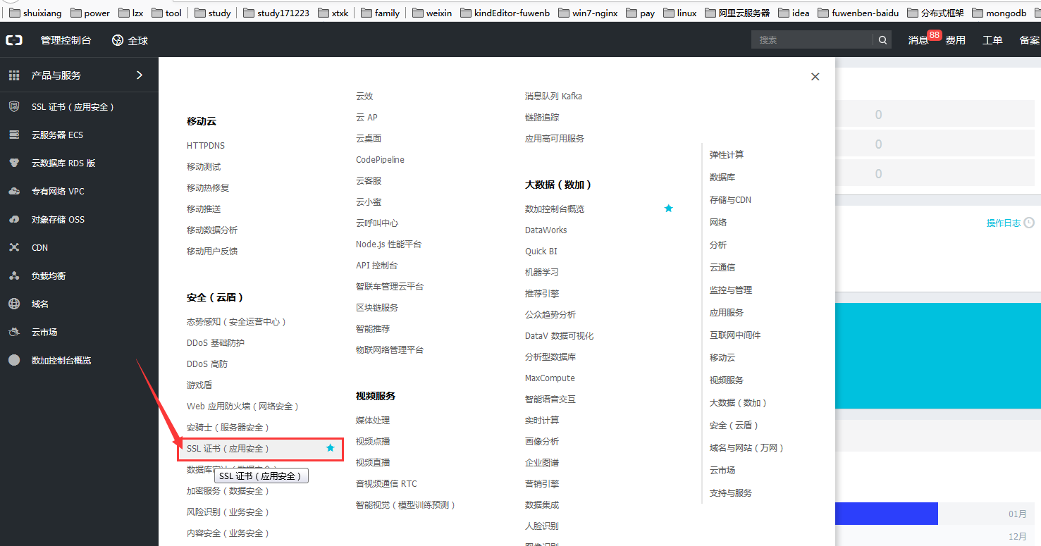
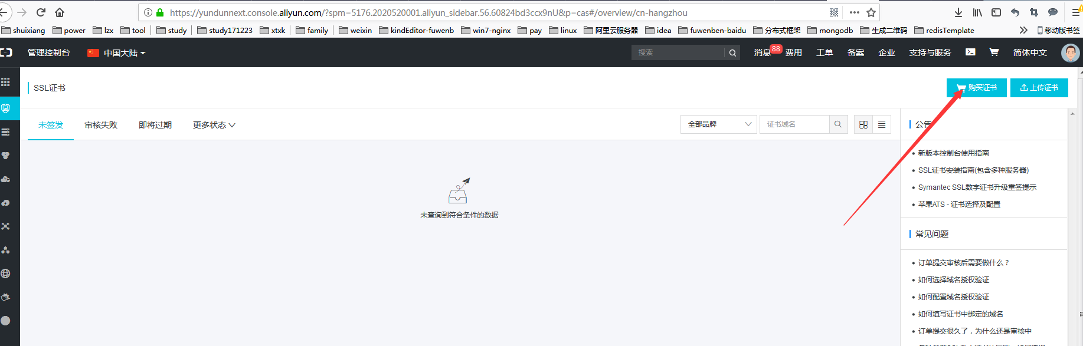

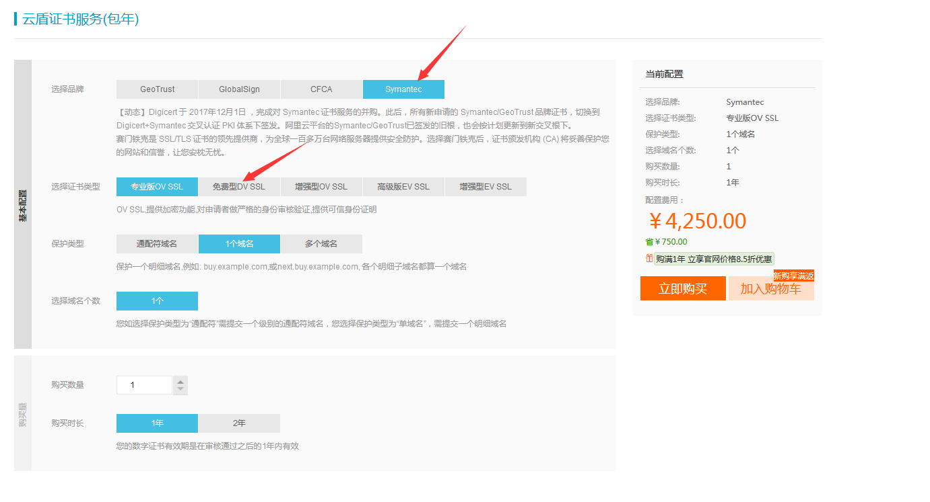

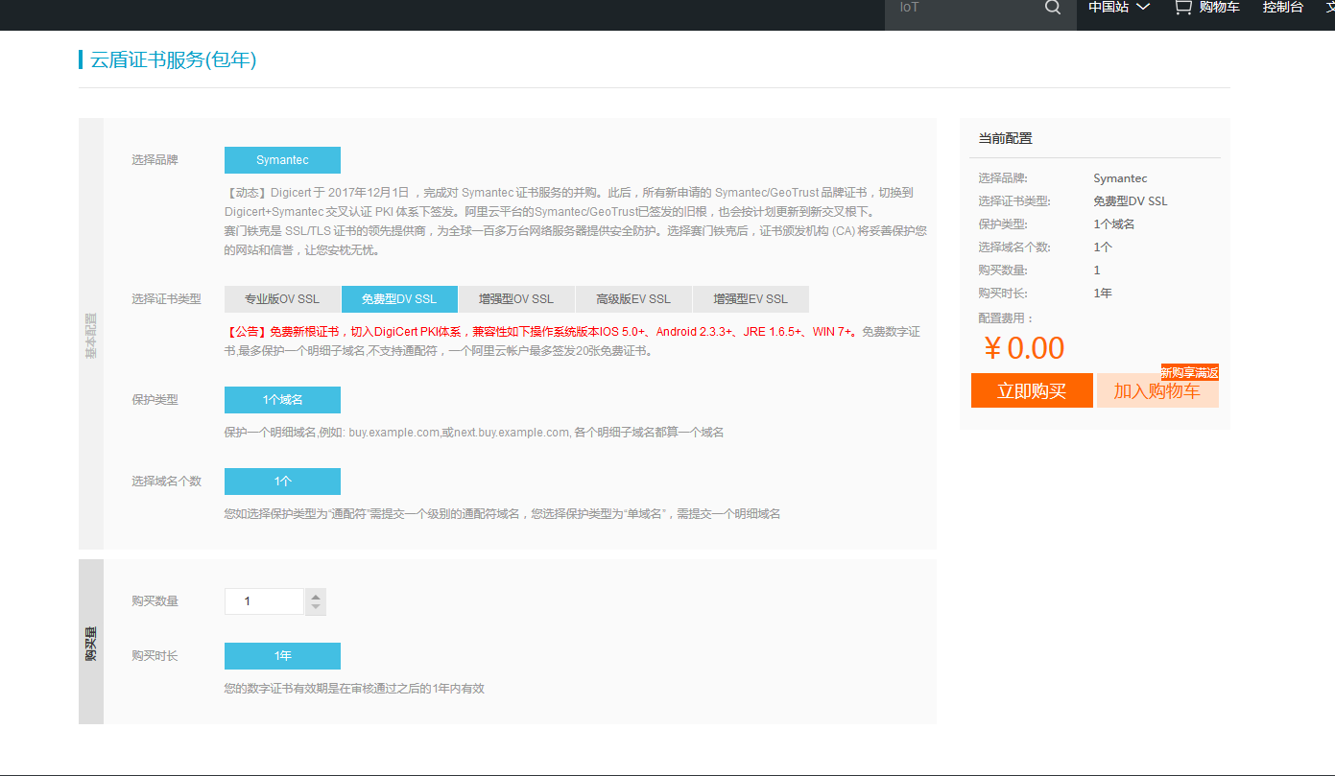

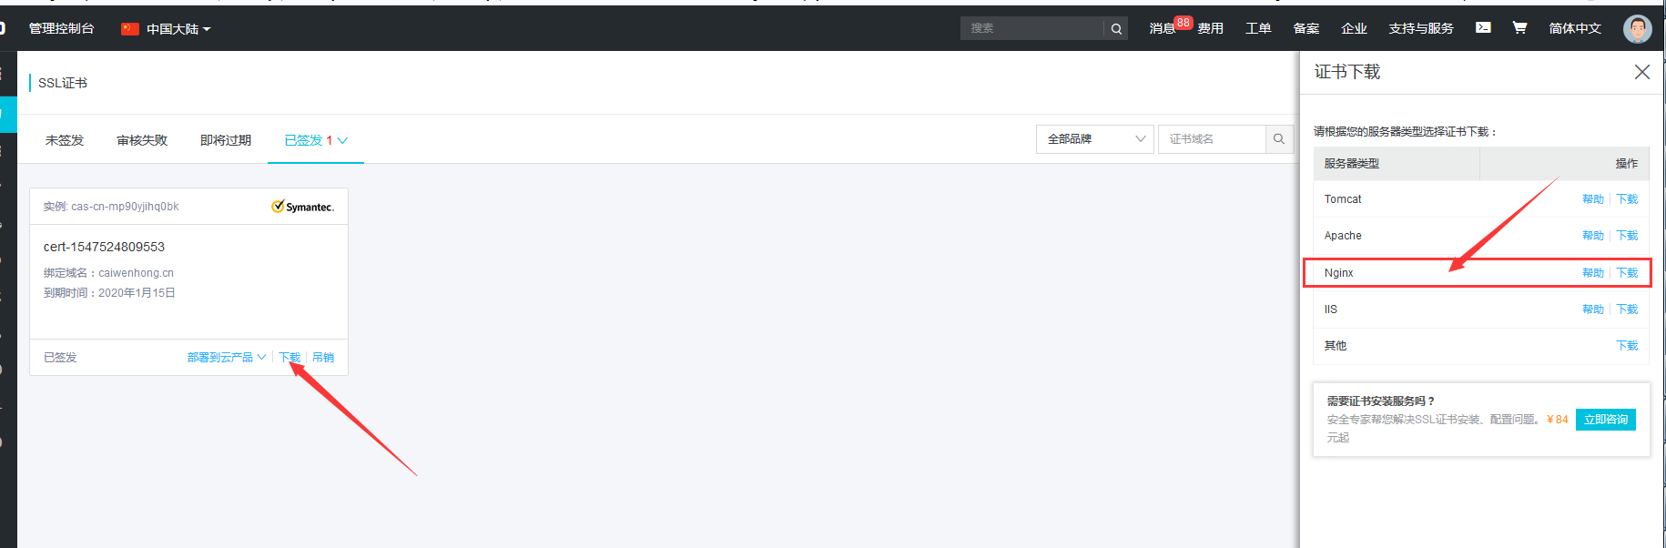

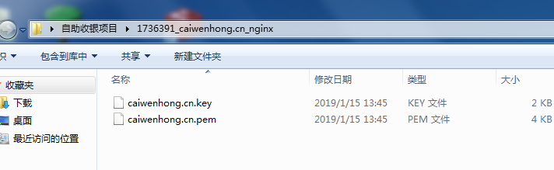

第二步
安装nginx
请参考：
https://www.aliyun.com/jiaocheng/120097.html

第三步
配置nginx

请参考资料:
https://www.jb51.net/article/145276.htm

注意下这个文件夹,里面是有东西的
/usr/local/nginx-1.6.2/objs

我接下来要说下重点:
把证书放到 安装目录config下面的cert文件夹下
/usr/local/nginx/conf/cert
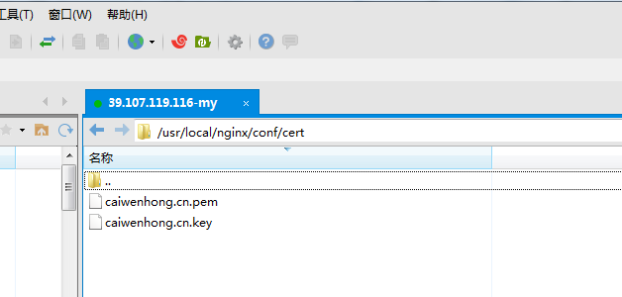

修改 /usr/local/nginx/conf下面的nginx.conf文件

worker_processes 1;
events {
worker_connections 1024;
}

http {
include mime.types;
default_type application/octet-stream;
sendfile on;
keepalive_timeout 65;
server {
listen 443;
server_name caiwenhong.cn;
ssl on;
root html;
index index.html index.htm;
ssl_certificate cert/caiwenhong.cn.pem;
ssl_certificate_key cert/caiwenhong.cn.key;
ssl_session_timeout 5m;
ssl_ciphers ECDHE-RSA-AES128-GCM-SHA256:ECDHE:ECDH:AES:HIGH:!NULL:!aNULL:!MD5:!ADH:!RC4;
ssl_protocols TLSv1 TLSv1.1 TLSv1.2;
ssl_prefer_server_ciphers on;
location / {
proxy_pass http://localhost:8301/;
proxy_redirect off;
proxy_set_header Host $host;
proxy_set_header X-Real-IP $remote_addr;
proxy_set_header X-Forwarded-For $proxy_add_x_forwarded_for;
client_max_body_size 10m;
client_body_buffer_size 128k;
proxy_connect_timeout 90;
proxy_send_timeout 90;
proxy_read_timeout 90;
proxy_buffer_size 4k;
proxy_buffers 4 32k;
proxy_busy_buffers_size 64k;
proxy_temp_file_write_size 64k;
rewrite ^(.*)\;jsessionid=(.*)$ $1 break;
}
error_page 500 502 503 504 /50x.html;
location = /50x.html {
root /usr/share/nginx/html;
}
}
}

注意要开启443端口
如果出现了异常，请看第三步参考资料

Nginx相关命令
/usr/local/nginx/sbin
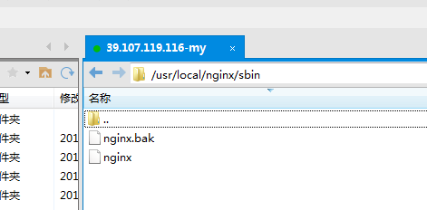
检查语句
./nginx -t
启动
./nginx
停止
./nginx stop
重启
./nginx restart

